Programmering og sproganalyse

Skrevet af: Jonas Reventlow Petersen og David Jonas Nitze

Antal anslag: 10.921

Indledning

Denne rapport er skrevet ud fra ni opgaver stillet af underviser. Disse ni spørgsmål omhandler ni forskellige problemstillinger angående programmering. For at udfører disse opgave, har vi valgt at skrive i programmeringssproget Python3. Kodningerne skriver vi i platformen Jupyter Notebook, og filerne vil dermed være .ipynb filer.

Vores primære viden af besvarelserne af opgaverne er udformet af bogen:

Gries, Paul., Campbell, J. og Montojo, J. 2017. *Practical Programming. An introduction to Computer Science Using Python 3.6.* T. Coron (editor). 3. Edition.

Vores primære kodning er især baseret på kapitel 3, 7, 8, 9 og 10 i bogen. Disse kapitler giver en god forståelse af, hvordan functions, methods, loops, lists og indlæsning af filer fungerer, samt naturligvis den opstøvede viden fra forelæsnings- og øvelsesregi.

For så vidt muligt, at få skabt de bedste og mest enkle programmer, har vi også udnyttet af os den faglighed der ligger på internettet. Disse hjemmesider har hjulpet med viden til for eksempel en oversigt over metoder, som har bidraget til vores programmering. Hjemmesiderne vil blive refereret til som parentes i denne rapport.

Denne rapport vil forklare processen af hver opgave. Hver opgave vil få sit eget afsnit, hvor vi vil forklare vores kodningssprog (python) med danske ord (alfabetet). For at give den bedste forklaring, vil der også blive refereret til vores bilag, som består af momentane skærmbilleder, der viser hver kodnings ageren. Derudover er der skrevet kommentar i selve kodningerne, så man kan få en forklaring på, hvorfor vi har valgt de løsninger, vi gør brug af.

Det er vigtigt at pointere, at opgaverne kan løses på mange forskellige måder. Vi har løst dem med de metoder, som vi har forstået bedst gennem kursets undervisning. Vi henviser også til alternative løsningsmodeller, når det har været relevant gennem udarbejdelsen af opgaverne.

Opgave1

Vi bliver i denne opgave bedt om at fjerne vokaler fra en brugers sætning. Vi har valgt at definere en funktion for at udføre opgaven. Til funktionen har vi et input - brugerens valgfrie sætning - samt defineret alle vokaler: store og små. På den måde bevarer vi sætningens helhed uden at ændre på hvorvidt en vokal skrives som versal eller ej, som ellers ville kunne være gjort med .lower eller .upper, hvis dette havde interesse. Dog ville sætningens udtryk ændre karakter, og derfor valgte vi muligheden for at bevare sætningens oprindelige konstruktion - med udeladelse af vokaler.

En anden metode, der kunne være brugt, kunne være RegEx, som kan bruges til at finde mønstre i strings (<https://www.w3schools.com/python/python_regex.asp>). Vores mønster er i denne opgave vokaler, og de kunne erstattes med en reg.sub kommando, hvor de ville blive erstattet af ingenting, da de blot skal fjernes fra brugerens input (sætning).

Bilag 1

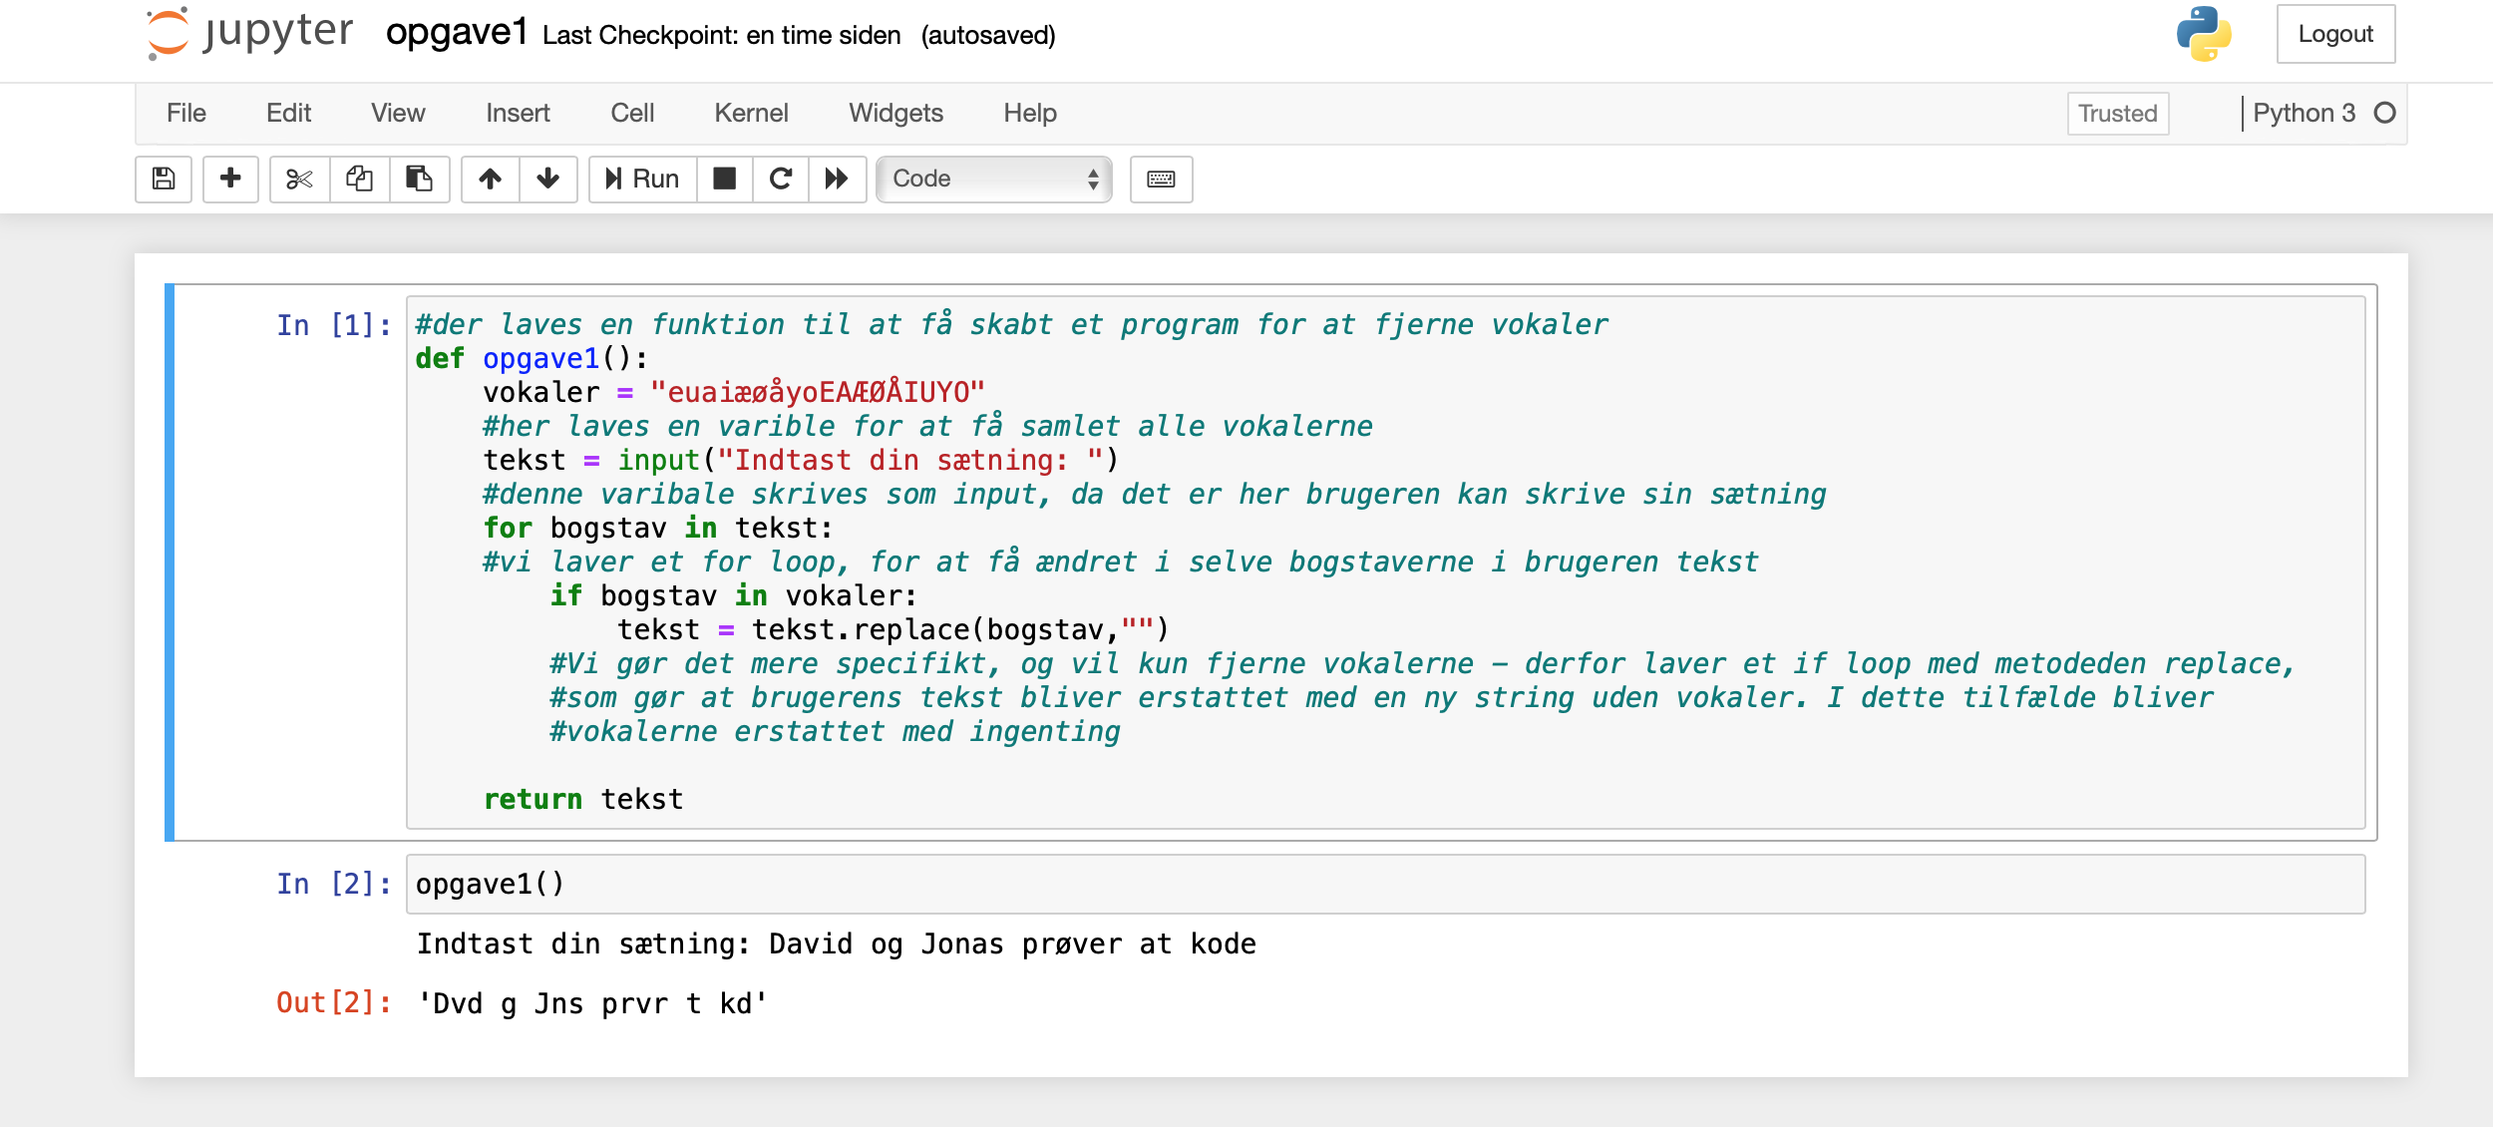

Opgave2

Vi bliver i denne opgave bedt om at standse et program efter korrekt indtastet kodeord eller fem forkerte indtastninger. Vi har valgt at bruge et while loop for at udføre opgaven. Et while loop virker indtil en præmis bliver opfyldt - her enten af et korrekt udfyldt kodeord eller et ukorrekt kodeord gættet fem gange. Det ses også i kodningen: vi har indtastet præmissen om korrekt kodeord (==23456), og hvad der sker hvis denne præmis opfyldes (adgang). Indtastes der ukorrekt kodeord (!=23456), tæller while loopet op imod de fem gange, som vi har sat som præmisse for antal forsøg af kodeordets indtastning.

Bilag 2

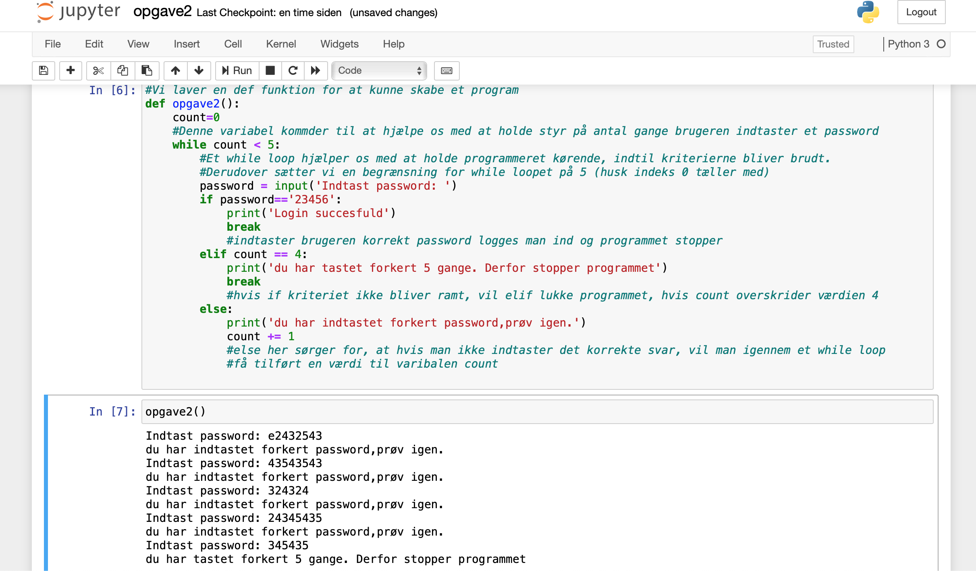

Opgave3

Vi bliver i denne opgave bedt om at fjerne dubletter af navne fra to lister ved brug af en funktion. Denne opgave blev løst en def function. I funktionens argument sætter man to værdier ind som hedder list1 og list2, som i sidste ende ville være inputs af listerne.

I funktionen er det vigtigt først at få defineret i programmet, at det kun er lister der må puttes ind i argumentet. For at give programmet denne information, kan man lave et if statement. Inde i if statementet skriver vi at hvis listetypen for list1 og list2 ikke er præcist en liste, så fungerer programmet ikke. For at være flinke overfor brugere, har vi også valgt at brugeren får informationen om, at hendes/hans indtastninger ikke er en liste.

Vi samler de to lister, der bliver skrevet i funktionens argument. Denne tredje liste (samlet_liste) laver vi som en variabel, hvor dens værdi er at man har plusset list1 og list2 med hinanden.

For at få fjernet dubletter fandt vi en hjemmeside med løsningen (<https://www.w3schools.com/python/python_howto_remove_duplicates.asp>). Her står der ordret:

*“Create a dictionary, using the List items as keys. This will automatically remove any duplicates because dictionaries cannot have duplicate keys.”*

Da det ikke kan lade sig gøre for en liste at have dubletter når man laver en dictionary inde i listen, vil dubletter automatisk blive fjernet.

Til sidst er det den samlede liste vi godt vil have som output. Derfor vælger vi at returnerer samlet_liste. Alt programmeringen foregår også inde i selve programmet, som betyder at kodningerne kun har betydning, hvis listerne kommer ind i argumentet i programmet.

Bilag 3

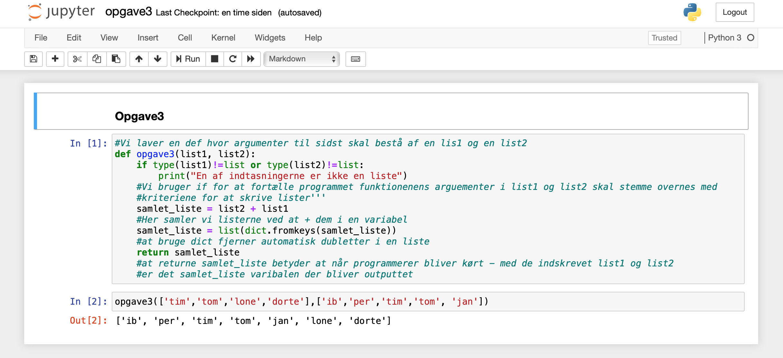

Opgave4

I denne opgave, skal vi have lavet et program der tæller antal ord med kriterierne af at ordet består af mere end tre bogstaver og hvor det første og sidste bogstav er det samme. Det betyder vi reelt set har tre kriterier, da vi også får at vide at det specifikt er ord vi skal arbejde med, og ikke tal eller tegn.

Vi har løst det igennem en def function. Vi vælger igen her at få et argument ind i vores def function, da det giver mulighed for at skrive den liste man nu vil, når vi skal bruge programmet til vores output.

Opgaven vil gerne have, at programmet skal udskrive både antal ord som indgår i kriterierne, men også hvilke ord der arbejdes med. Disse to kriterier vil vi gerne have hver for sig, og derfor laver vi en variabel med værdi 0, og en variabel med en tom liste.

Herefter laves et for loop, for at få arbejdet specifikt med hvert ord, der skal undersøges om de er i overensstemmelse med ‘if’-kriterierne.

Da det er ord, vi leder efter, kan man bruge metoden .isalpha(). Længden på orden skal være længere en tre bogstaver. Her har vi valgt den built-in function der hedder ‘len’(ght), som arbejder med længden af en værdi. Til sidst indikerer vi, at det første indeks i hvert ord [0] skal være det samme som (==) det sidste indeks i ordet [-1]. Pythons første værdi starter altid med 0 (ligesom i for eksempel Java), og -1 indikerer sidste indeks i variablen.

Hvis et ord opfylder ‘if’-kriterier, vil de gennem .append metoden blive tilføjet til vores tomme liste, og vores variabel count vil få tilføjet én værdi. Programmet sluttes med at returnerer vores indskrevet print, hvor outputtet bliver printet som vist i bilaget.

Bilag 4

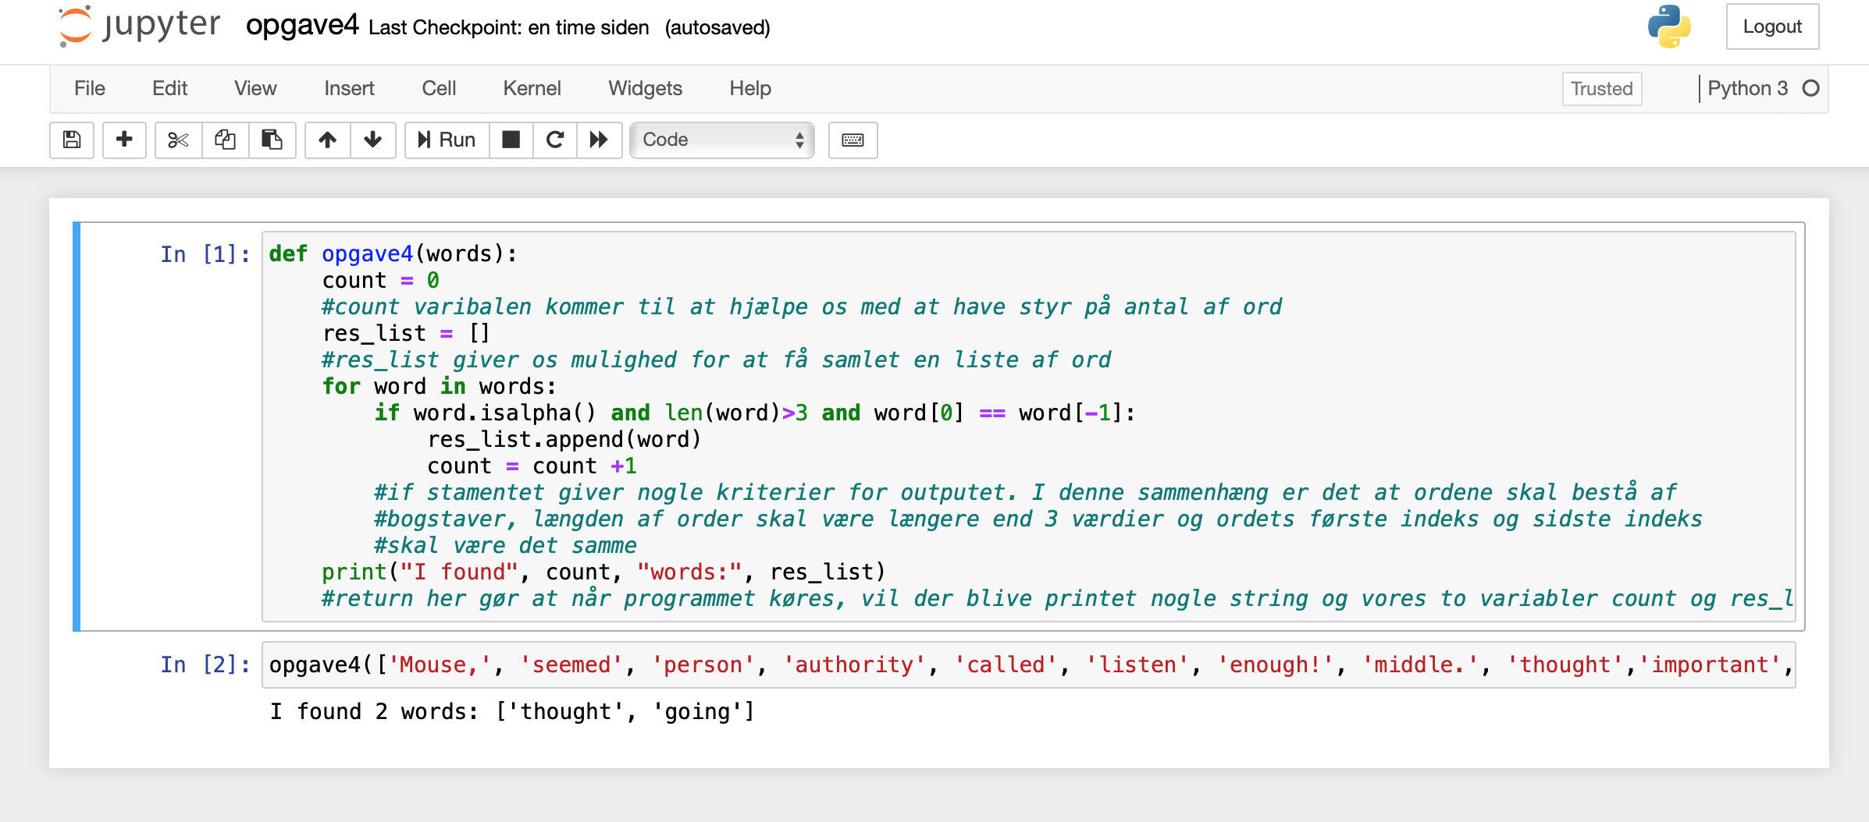

Opgave5

I dette program skal vi have fjernet tegnsætninger fra et input. Inputtet i dette program er en liste. Vores program skal kunne løse, at tegnsætninger skal fjernes fra listens indhold.

Dette løses ved at kode i en def function. Vi putter words ind som argumentet, da de i sidste ende skal være ordene som input i vores liste. For at få samlet alle tegn, lægger vi dem ind i en variabel. Dertil laver vi en ny liste som er tom, som i sidste ende bliver vores output.

Vi har valgt at bruge et for loop for at kunne revidere de specifikke tegn i hvert ord. Det første for loop gør at vi har et fokus på ordene i listen. Det næste loop gør at vi skaber et fokus på bogstaver i hvert ord. Igennem et ‘if’ statement, kan vi få skabt en kontakt mellem tegn og bogstav. Inde i ‘if’ statementet bruger vi .replace metoden, som gør, at hvis et ord består af nogle af de tegn oppe i vores variabel, så vil dette specifikke tegn bliver erstattet med ingenting (“”). Ordet - som nu er ændret gennem .replace metoden - bliver puttet ind i vores tomme liste, og det er denne liste vi returnerer til sidst. Forloopet tager fat i funktionens argument (words), og går dermed igennem alle ord der bliver skrevet i listen - uanset om de har tegn i sig eller ej.

Bilag 5

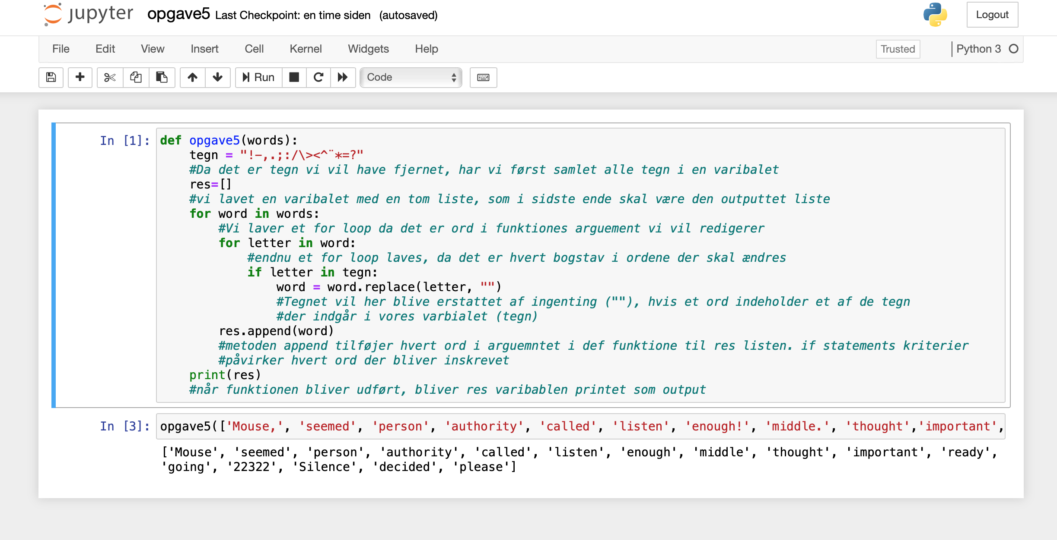

Opgave6

I denne opgave skal vi lave en funktion, der tager en string som input og returnerer en ny string. Indeholder stringen “not … bad”, skal dette udskiftes med “okay”. Findes de i omvendt rækkefølge, eller kun det ene af ordene, ændres stringen ikke.

Vi har valgt at bruge ‘if’, og betingelsen er hvis “not” kommer før “bad”, så skal det i inputtets string ændres til “okay” i stedet. For at sikre, at sætningerne kun ændres hvis “not” kommer før “bad” indsætter vi < for at vise, at “not” nødvendigvis skal komme efter “bad” hvis ‘if’ betingelsen skal opfyldes. Dvs. index for “not” kommer før index for “bad”.

I ‘end’ sikrer vi os at hele ordet “bad” også kommer med, ved at bruge ‘len’(ght) funktionen, og bliver erstattet når stringen returneres.

Bilag 6

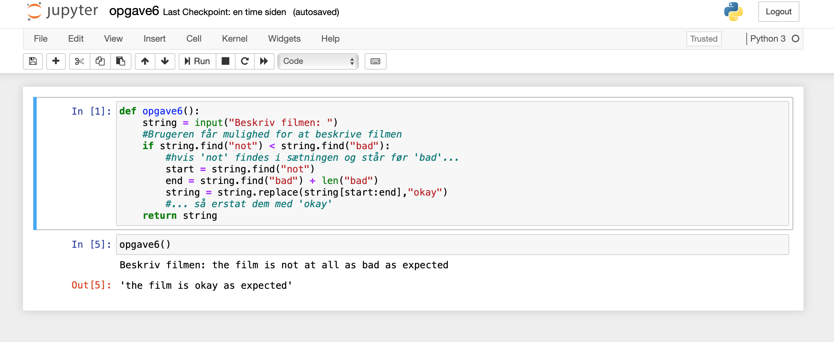

Opgave7

I denne opgave skal vi arbejde med en tekstfil, hvor vi skal tælle antal ord, anslag mm. Vi har valgt at gøre brug af brugerinputs, hvor brugeren selv kan skrive navnet på den fil, der skal undersøges (skal dog være i samme sti som programmet, og skal være en .txt fil, dvs. i denne opgave er det nødvendigvis “sherlock.txt”). Samme gør sig gældende for det undersøgte valgfrie ord, der her skal være “deduction”. Tekstfilen (sherlock.txt) splitter vi ind i ord for derefter at finde antal anslag. Vi sørger for at gøre tekstens bogstaver små, så de er ens. Det er relevant for søgningen af ord, der er sensitiv for versaler. Søgningen af det valgfrie ord “deduction” er gjort således, at ordet også tager hensyn til, hvis det har en anden endelse, dvs. her flertals-‘s’ eller ‘.’. Søger man blot efter “deduction”, får man tre resultater - men vi lavede en hurtig i notepad med ctrl+F af sherlock.txt, som viste at der er ét resultat med “deductions” og ét med “deduction.”. Dem sørger vi for at få med. Skulle andre tegn med (fx: ?;:!*’) kan man tilføje dem på samme måde. Det ville være relevant, hvis man ikke kendte det valgfrit efterspurgte ord.

Bilag 7

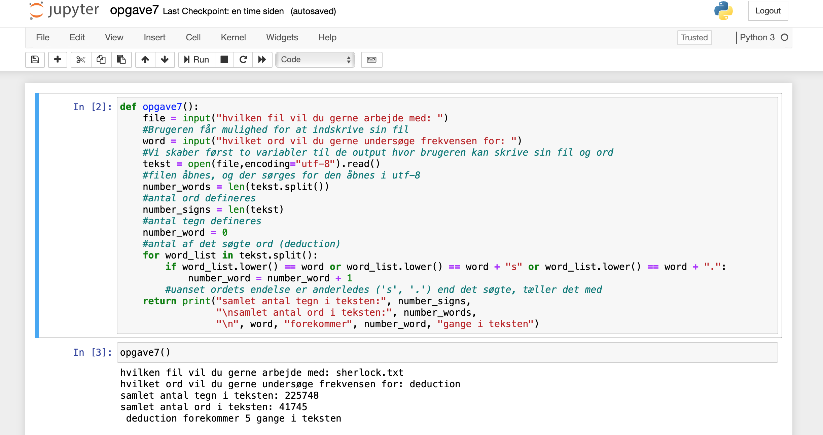

Opgave8

I denne opgave skal vi arbejde videre på samme program som i opgave7, dog med den ændring, at vi gerne vil være foruden overskrift, indholdsfortegnelse mm., og vil starte fra selve historiens (sherlock.txt) begyndelse i stedet.

Vi forsøgte os først ad med metoden ‘’skip the header’’, som kan læses i onlineudgaven af bogens kapitel 10.6, som er relevant for netop denne opgave. Dog fangede vi ikke helt præcist hvordan den skulle bruges - for eftersom det var en .endswith kommando, ville den vel blot give et true/false, ræsonnerede vi. Vi tænkte lidt ekstra over den, og endte ud med en metode, der var meget sammenlignelig med en, vi havde brugt før - nemlig opgave6. Vi indsatte hvor den skulle starte (første anslag i filen) og hvor den skulle slutte (sidste anslag i indholdsfortegnelsen), som alt sammen blev erstattet af “”, dvs. ingenting. Vi kan dog se, at der mangler at blive fjernet ét ord af syv anslag - hmm. Hvilket ord, hvordan eller hvorfor ved vi ikke.

Bilag 8

